Düsseldorf/Kyritz, 19.02.2018

Richtig viel Kies an der Knatter:
10.000 Euro gehen nach Kyritz

Gewinnerglück nahe der Kyritzer Seenkette: Dank des Postcodes 16866 HR kann sich ein Gewinner aus Brandenburg über den dritten Straßenpreis im Februar freuen. Das Team der Deutschen Postcode Lotterie überreicht den Scheck über 10.000 Euro beim Überraschungsbesuch persönlich und lässt damit langgehegte Träume in Erfüllung gehen.

Im knapp 10.000 Einwohner fassenden Kyritz wurde die Neugier von einem Teilnehmer der Deutschen Postcode Lotterie wahrlich belohnt. Martin* hatte einen Beitrag der Soziallotterie im Fernsehen gesehen und sich vergangenes Jahr auf gut Glück angemeldet. Über den Besuch von Postcode-Moderator Giuliano Lenz nun war er zwar informiert, wusste allerdings noch nicht, wie hoch sein Gewinn ausfallen würde. Beim Anblick des Schecks freute er sich riesig: „Ich dachte mir, ich probiere es nur mal aus. Super! 10.000 Euro zu gewinnen ist einfach nur geil.“

Alles neu macht der Februar
Nicht nur er, auch seine Familie kann jubeln: „Meine zwei Kinder und meine Frau werden sich tierisch über den Gewinn freuen“, so der 43-Jährige aus dem Nordosten der Republik. Er findet: „Die Lotterie-Teilnahme lohnt sich auf jeden Fall! Vielen, vielen Dank. So ein Glück zu haben, Wahnsinn.“ Der Familienvater hat auch einen Traum, den er sich und seiner Familie nun endlich erfüllen kann: Die Renovierung der Wohnung steht schon länger an und das Geld kommt dafür genau richtig.

30 Prozent für gemeinnützige Projekte
Der Kyritzer ist auch vom sozialen Auftrag der Postcode Lotterie überzeugt. „Macht damit ruhig genauso weiter wie bisher, das finde ich super“, so Martin. Denn sein Los verhalf nicht nur ihm zum Gewinn von 10.000 Euro, es unterstützte auch soziale Projekte in seiner Nähe. In Brandenburg etwa unterstützen die Teilnehmer der Deutschen Postcode Lotterie die Katarina-Witt-Stiftung, die eine Vielzahl von Projekten fördert, die sich um geistig und körperlich benachteiligte Kinder kümmert.
Katarina Witt, Botschafterin der Deutschen Postcode Lotterie, freut sich für den Gewinner: "Es gibt keine bessere Kombination, als zu gewinnen und gleichzeitig Gutes zu tun. Es ist mir eine besondere Freude, die Deutsche Postcode Lotterie als nationale Botschafterin zu unterstützen."
Von jedem Losbeitrag gehen 30 Prozent an Förderprojekte aus den Bereichen Chancengleichheit, Natur- und Umweltschutz und sozialer Zusammenhalt. Informationen zu den Projekten und zur Bewilligung von Fördergeldern sind unter www.postcode-lotterie.de/projekte abrufbar.

* Der Deutschen Postcode Lotterie ist der Umgang mit personenbezogenen Daten wichtig. Wir achten die Persönlichkeitsrechte unserer Gewinner und veröffentlichen Namen, persönliche Informationen sowie Bilder nur nach vorheriger Einwilligung. Beim Gewinner des dritten Straßenpreises im Februar 2018 haben wir ein Pseudonym verwendet.
Über die Deutsche Postcode Lotterie
Die Deutsche Postcode Lotterie ging im Oktober 2016 an den Start. Die niederländische ‚Postcode Loterij‘ wurde im Jahr 1989 gegründet, 2005 folgten die ‚Svenska PostkodLotteriet‘ in Schweden und ‚The People’s Postcode Lottery‘ in Großbritannien. Weitere Informationen unter www.postcode-lotterie.de oder auf Facebook www.facebook.com/PostcodeLotterie.

Das Prinzip: Mit dem Postcode zum Monatsgewinn
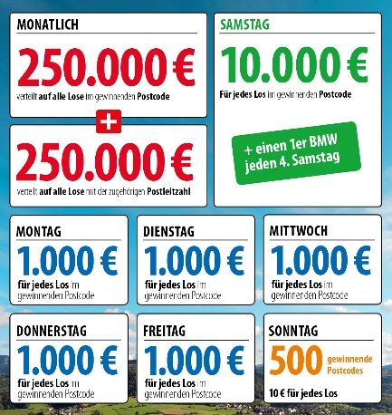
Zum 1. Januar 2018 ändert die Deutsche Postcode Lotterie ihren Spiel- und Gewinnplan: Beim Monatsgewinn werden dann 250.000 Euro unter allen Gewinnerlosen mit dem gezogenen Postcode und weitere 250.000 Euro unter allen übrigen Gewinnerlosen der zugehörigen Postleitzahl aufgeteilt. Außerdem reichen die täglichen Geldgewinne von 10 Euro, die sonntags für jedes Los in 500 gezogenen Postcodes ausgezahlt werden, über 1.000 Euro, die von Montag bis Freitag für jedes Los in einem gezogenen Postcode winken, bis hin zum Straßenpreis von 10.000 Euro, der samstags für jedes Los in einem gezogenen Postcode garantiert ist. Der Gewinner des vierten Straßenpreises erhält zusätzlich zum Geldpreis einen Neuwagen.

Die Projekte: Gewinnen und zugleich in der Nähe helfen
30 Prozent des Losbeitrags fließen in soziale Projekte in der direkten Nähe der Teilnehmer. Ein Beirat unter Vorsitz von Prof. Dr. Rita Süssmuth entscheidet über die Auswahl der Projekte aus den Bereichen sozialer Zusammenhalt, Chancengleichheit und Natur- und Umweltschutz. Weitere Informationen unter www.postcode-lotterie.de/projekte.

Die Ziehung: Persönliche Gewinnbenachrichtigung
Die monatliche Ziehung besteht aus fünf Einzelziehungen. An diesen Ziehungen nehmen sämtliche gültigen Lose teil. Die Gewinner werden per Anruf, Brief oder E-Mail informiert. Die Teilnahme ist ab 18 Jahren möglich. Die nächste Ziehung ist am 2. März.
Pressekontakt:
Sabine Haeßler, Presse und Kommunikation
Deutsche Postcode Lotterie
Martin-Luther-Platz 28
D-40212 Düsseldorf
Telefon: +49 (0) 211 94283839
Mobil: +49 (0) 173 2596177
E-Mail: sabine.haessler@postcode-lotterie.de

